Módulo de Orçamento
- Cadastro de Funcionários
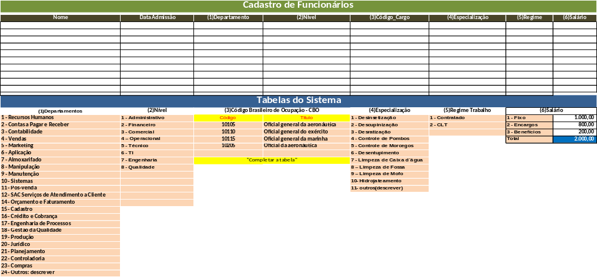

Tabela de Equipe Técnica:
- Tipo funcionário
- Nome funcionário, Departamento, Função = Código do Cargo( Tabela CBO), Especialização, Data admissão, Nivel, Salario
- Tipo Contratação = Regime de trabalho

- Programação de Serviços:

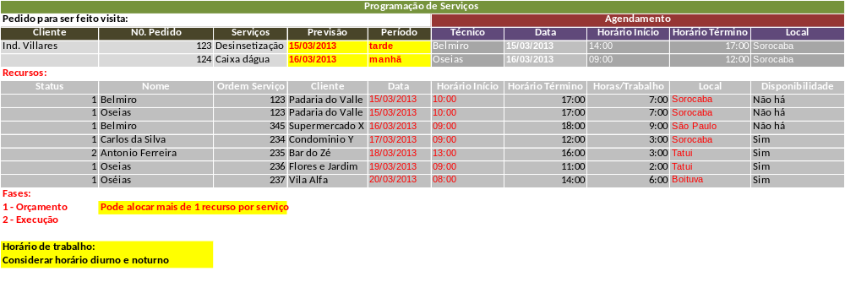

- Custos de Funcionários
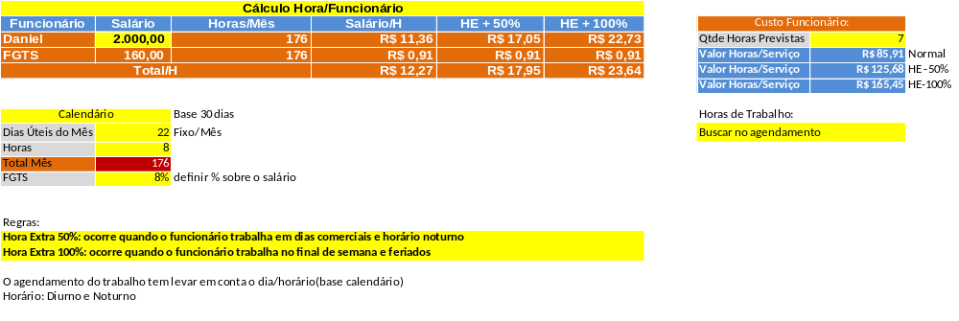

- Produtos
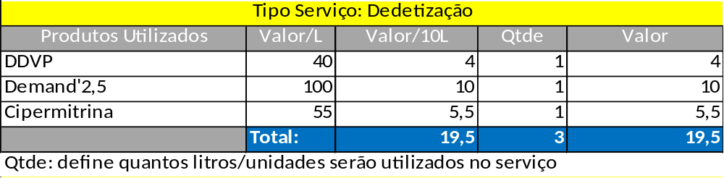
Tabela de Serviços e Produtos:
  - Tipo Dedetização ou Serviço(Tabela Especialização), Tipo de Praga, Tipo Produto Combate, Nome, Concentração
  - Diluente, Volume aplicado, Tipo Praga, Equipamento, Composição, Laboratório, Fornecedor, Requisitos de segurança
  - Prazo garantia

Tabela de Produtos:
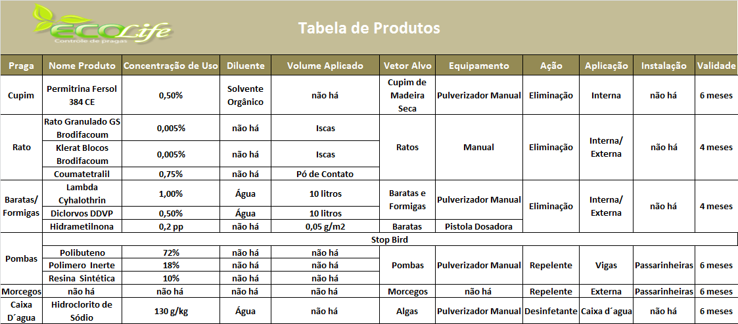

- Tabela de EPI´s
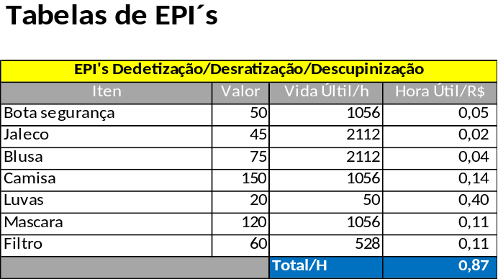
Tabela de EPI´s:
- Tipo de Dedetização ou Serviço
- Tipo de Equipamento de Proteção
- Valor(unidade)
- Vida Útil do equipamento de proteção(fórmula de cálculo)
- Valor da hora útil(fórmula de cálculo)
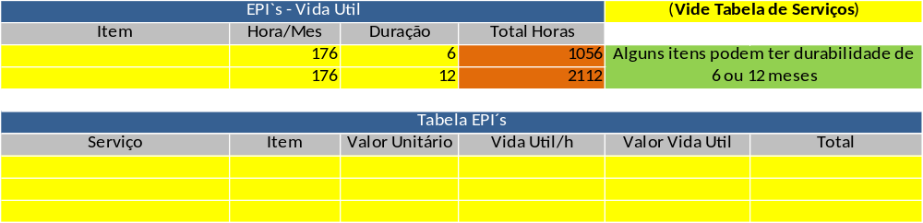

- Tabela de Equipamentos Aplicação

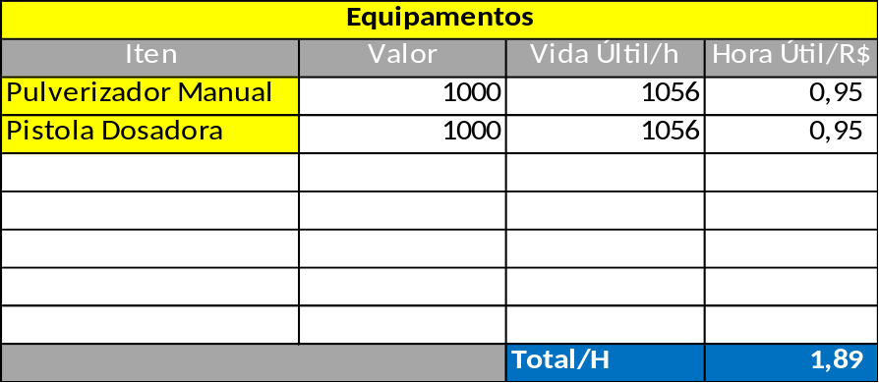

Tabela de Equipamentos de Aplicação:

- Tipo de Equipamento
- Descrição
- Valor(unidade)
- Vida Útil do equipamento de Aplicação(fórmula de cálculo)
- Valor da hora útil(fórmula de cálculo)

- Tabela de Custo Fixo
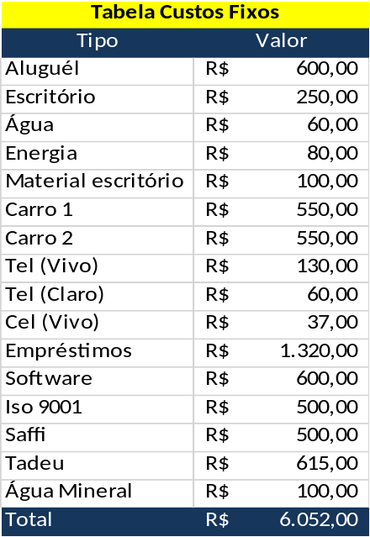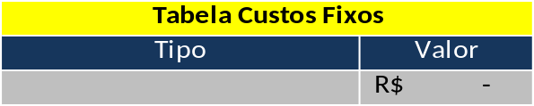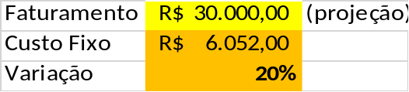
Tabela de Custo Fixo:
- Tipo
- Valor
- Faturamento (Projetado)
- Variação Mensal(fórmula de cálculo: Valor custo fixo mensal / faturamento)

Nota: O % de variação deve ser aplicado sobre o valor das despesas final do orçamento

- Deslocamento de Funcionários
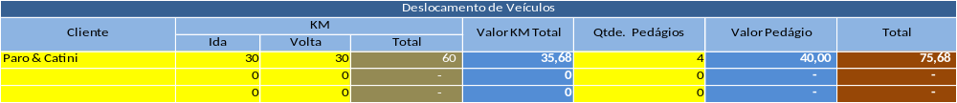
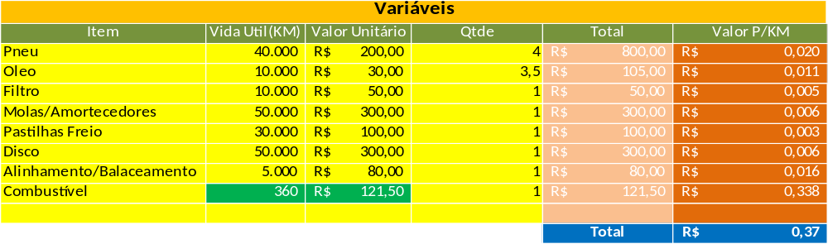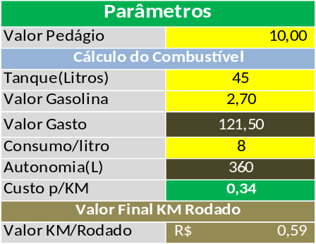
Nota: Valor KM Rodado (0,37 + 0,22) = R$ 0,59
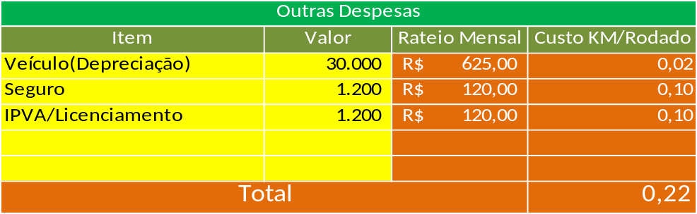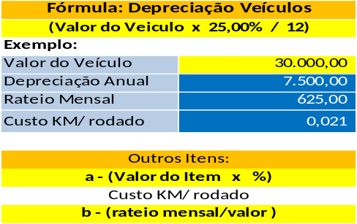

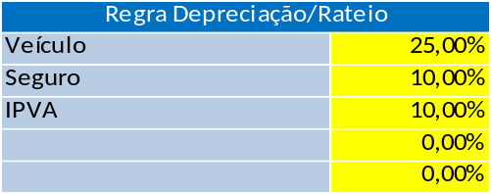

- Cálculo do Valor dos Serviços
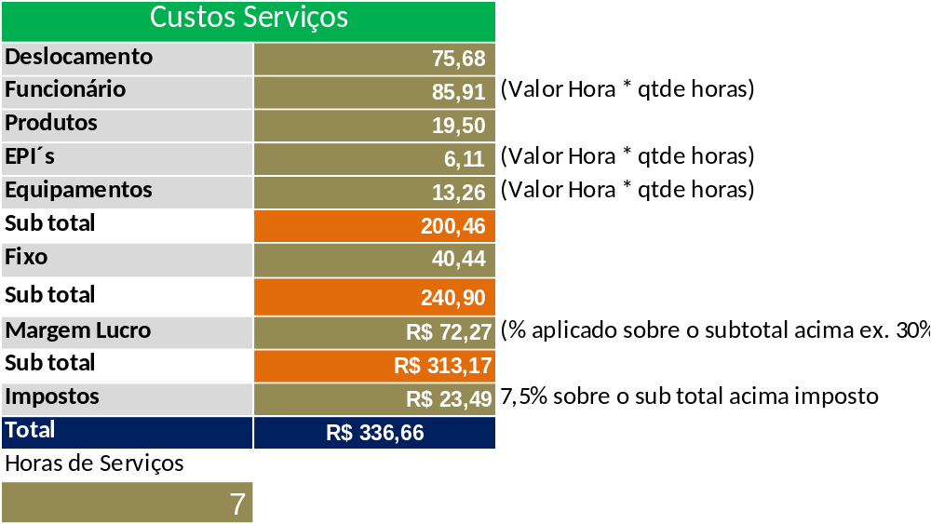

Nota: A Qtde de horas de serviços é obtida na Programação dos Serviços

